编号

2006年度“国家精品课程”
申报表

推 荐 单 位 省市教育行政部门，安徽省
所 属 学 校 中国科学技术大学（否部属）
课 程 名 称 《机械制图》 （基于web的课程教学体系）
课程层次（本/专） 本科
课程类型 □理论课（不含实践）■理论课（含实践）□实践(验)课 所属一级学科名称 工 学
所属二级学科名称 机 械 类
课 程 负 责 人 沈连婠
申 报 日 期 2006.6.3

中华人民共和国教育部制
二○○六年三月

填 写 要 求

- 以word文档格式如实填写各项。
- 表格文本中外文名词第一次出现时，要写清全称和缩写，再次出现时可以使用缩写。
- 涉密内容不填写，有可能涉密和不宜大范围公开的内容，请在说明栏中注明。
- 除课程负责人外，根据课程实际情况，填写1～4名主讲教师的详细信息。
- 本表栏目未涵盖的内容，需要说明的，请在说明栏中注明。
  - 课程负责人情况
1-1  基本  信息 | 姓 名 | 沈连婠 |  |  | 性别 |  | 女 |  | 出生年月 |  |  | 1946．11
1-1  基本  信息 | 最终学历 | 大学 |  | 职 称 |  | 教授 |  |  |  |  | 电 话 | 0551－3607547
1-1  基本  信息 | 学 位 |  |  | 职 务 |  | 系教学实验室主任 |  |  |  |  | 传 真 | 0551－3601472
1-1  基本  信息 | 所在院系 | 工程科学学院  精密机械与精密仪器系 |  |  |  |  |  | E-mail |  | lgshen@ustc.edu.cn
1-1  基本  信息 | 通信地址（邮编） |  | 合肥市金寨路96号中国科技大学精密机械与精密仪器系230026
1-1  基本  信息 | 研究方向 |  | CAD，CAM，网络设计，协同设计，MEMS，教育技术研究
1-2  教学  情况 | 近五年来讲授的主要课程（含课程名称、课程类别、周学时；届数及学生总人数）  （不超过五门）；承担的实践性教学（含实验、实习、课程设计、毕业设计/论文，  学生总人数）；主持的教学研究课题（含课题名称、来源、年限）（不超过五项）；作为第一署名人在国内外公开发行的刊物上发表的教学研究论文（含题目、刊物名称、时间）（不超过十项）；获得的教学表彰/奖励（不超过五项）  1．讲授的主要课程：  - 《机械制图》，公共基础课，周学时4/3，5届，400人；  - 《计算机辅助机械制图》，公共基础课，，周学时3，2届，50人；  - 《AutoCAD》，公共基础课，周学时2，5届，552人；  - 《微细加工技术》，研究生专业课，周学时2，5届，340人；  - 《应用固体力学与有限元》，研究生专业课，周学时4/3，5届，380人；  2．承担的实践性教学：  实验：I-DEAS， ANSYS有限元分析上机实验：5年，学生总人数：380人；  Autocad 上机实验：5年，学生总人数：690人。  毕业论文、毕业设计的学生总人数：  研究生： 14人, 本科毕业论文，20人，大学生研究计划20人。  3．主持的教学研究课题：（含课题名称、来源、年限、本人所起作用，列五项）  - 省级精品课程，安徽省教委教学研究基金，2004－2007。课题负责人。  - 校级精品课程，中国科大教改基金, 2004－2007，课题负责人。  - 校级重点建设课程，中国科大教改基金，03-05，课题负责人。  - 校级精品网络课程，世行贷款，03-04，课题负责人；  - 网络课程建设，中国科大校一流大学建设基金，00-02，课题负责人。  4．教学相关论文：  - 和老师一起共创“寓教于乐”的氛围，第十届全球华人计算机教育应用大会，2006年6月。  - 基于Web的机械制图课程体系改革尝试，第一届教育部工程类课程改革论坛，2006年5月  - 基于Web的CAD系统中最小不规则封闭区域的识别方法,工程图学学报,2005.04  - 机械制图课程教学研究和改革实践，教育与现代化，2004年。  - 基于网页的协同设计环境的研究，现代制造工程，2003.2；  - DEVELOPMENT OF WEB BASED INTERACTIVE MECHANICAL GRAPHICS PRAXES SYSTEM，Proc. of IE&EM’ 2002 & IceCE’2002,Beijing ；  - Development and Practice of web Based Course of Mechanicel Drawing. Proceedings of ICeCE，2001,Xi’an,Sept.16-18，  - AutoCAD教学在中国科学技术大学，全国高校《CAD网络化教学研讨会》，1999.5。  5．获得的教学表彰/奖励：  - “系统改革精密机械课程体系全面提高学生素质”，安徽省教学成果二等奖，安徽省教育厅，第4名，2005年。  - “基于网络和多媒体技术的多模式机械制图教学系统”，中国科大校级教学成果一等奖；中国科大，第一名，2005年。  - “非机械类《机械制图》网上课程的研制”，安徽省教学成果三等奖，安徽省教育厅，第一名，2001年。  - 教育软件“机械制图”,安徽省多媒体教育软件高教组一等奖,安徽省教育厅,第一名，2001年。  - “机械制图网上课程的研制”中国科大校级教学成果一等奖，中国科大，第一名，2000年。
1-3  学术  研究 | 近五年来承担的学术研究课题（含课题名称、来源、年限、本人所起作用）  （不超过五项）；在国内外公开发行刊物上发表的学术论文（含题目、刊物名称、  署名次序与时间）（不超过五项）；获得的学术研究表彰/奖励（含奖项名称、  授予单位、署名次序、时间）（不超过五项）  学术研究课题：（含课题名称、课题类别、来源、年限、本人所起作用，不超过五项）  - 基于深紫外光刻的加工误差计算机仿真，国家自然科学基金，05-07年，主要参加者。  - 面向用户的可视化虚拟设计环境研究,省自然科学基金，03-04年，课题负责人。  - 200KV强脉冲电子枪，国防科研基金，03-04年，主要参加者。  - 医用、辐照加速器冷却系统数值模拟和优化设计，中科大国家同步辐射实验室，2003－，课题负责人。  - CAD/CAM软件开发，日本雅马哈发动机公司（YEC）， 01-04年，课题负责人。  学术论文：（含题目、刊物名称与级别、时间、署名次序）（不超过五项）  - 面向用户的虚拟设计环境的研究，机械工程学报，2005，06，第二署名。（EI）  - 基于Web的虚拟设计中VRML实时模型的可交互处理方法，计算机辅助设计与图形学学报， 2005， 06，第二署名。（EI）  - Numerical Design and Optimization of Cooling System for 2MeV Traveling Wave Accelerator, PAC2003, IEEE，2003.5, USA.（IE收录），第一署名。  - 束流位置监测系统的研制及其在国家同步辐射实验室二期工程中的应用，强激光与离子束第14卷第5期，2002．9，第一署名。  - Development of measurement equipment for calibrating beam position monitor in HLS storage ring，Proceedings of the IEEE PAC 2001 v 2 Jun 18-22，2001. （IE收录），第一署名。
课程类别：公共课、基础课、专业基础课、专业课
课程负责人：主持本门课程的主讲教师。
2. 主讲教师情况⑴
2⑴-1  基本  信息 | 姓 名 | 郑津津 |  |  | 性别 |  | 男 |  | 出生年月 |  |  | 1963年3月
2⑴-1  基本  信息 | 最终学历 | 博士后 |  | 职 称 |  | 教授 |  |  |  |  | 电 话 | 0551-3600727
2⑴-1  基本  信息 | 学 位 | 博士后 |  | 职 务 |  | 中国科学院百人计划成员 |  |  |  |  | 传 真 | 0551-5141078
2⑴-1  基本  信息 | 所在院系 | 工程科学学院  精密机械与精密仪器系 |  |  |  |  |  | E-mail |  | jjzheng@ustc.edu.cn
2⑴-1  基本  信息 | 通信地址（邮编） |  | 合肥市金寨路96号中国科学技术大学精密机械与精密仪器系
2⑴-1  基本  信息 | 研究方向 |  | CAGD、CAD、MEMS
2⑴-2  教学  情况 | 近五年来讲授的主要课程（含课程名称、课程类别、周学时；届数及学生总人数）  （不超过五门）；承担的实践性教学（含实验、实习、课程设计、毕业设计/论文，  学生总人数）；主持的教学研究课题（含课题名称、来源、年限）（不超过五项）；在国内外公开发行的刊物上发表的教学研究论文（含题目、刊物名称、署名次序及时间）（不超过十项）；获得的教学表彰/奖励（不超过五项）  作为科学院百人计划成员以来的两年中：  主讲研究生高等工程数学，研究生专业基础课。周学时4，学生人数250人。  参加教改项目：机械制图省级精品课程，2004－2007年，主要参加者。
2⑴-3  学术  研究 | 近五年来承担的学术研究课题（含课题名称、来源、年限、本人所起作用）  （不超过五项）；在国内外公开发行刊物上发表的学术论文（含题目、刊物名称、  署名次序次序与时间）（不超过五项）；获得的学术研究表彰/奖励（含奖项名称、  授予单位、署名次序、时间）（不超过五项）  主要研究方向是计算机辅助不规则几何模型的设计，包括构造、塑造和纹理映射。研究的不规则曲面造型理论被国际同行称之为Zheng-Ball构造，提供了高效方便的途径来构造这些复杂模型，对它们进行塑造以及纹理映射。并且关注了实际应用问题（如拼接，升阶，计算机辅助机械造型等等）。  研究结果主要有以下几个方面：  - 提出了多边形曲面表示的一个完整理论（Zheng-Ball construction）。由此构造的多边形曲面在边界附近的位矢和切矢具有与传统的Bezier曲面类似的性质，因而比较容易融入现有的CAD/CAM系统中去。  - 利用（Zheng-Ball）构造，建立了一类C1连续样条函数。可以用于表示不规则的复杂机械模型。  - 研究了不规则的复杂机械模型的塑造问题，提出了动态造型的几种算法。  - 研究了不规则的几何模型的纹理映射问题。  研究成果发表在国际权威杂志给国际会议上。其中被SCI收录7篇，EI收录7篇，ISTP收录3篇，并被美英等国科学家跟踪研究及十多篇SCI文章引用。在2001年英国科学研究评估2001（RAE）中，所在研究小组被评为最高分5分。评价是：“Quality that equates to attainable levels of international excellence”。Bournemouth大学校长特发奖金以资鼓励。  主要学术论文：  - Smooth spline surface generation over meshes of irregular topology，13th Pacific Conference on Computer Graphics and Applications, OCT 12-14, 2005，ISUAL COMPUTER 21 (8-10): 858-864, Sp. Iss. SI SEP 2005  - C-2 continuous spline surfaces over catmull-clark meshes，International Conference on Computational Science and Its Applications (ICCSA 2005), MAY 09-12, 2005，COMPUTATIONAL SCIENCE AND ITS APPLICATIONS - ICCSA 2005, PT 3 : 1003-1012, 2005  - Irregular topology spline surface and texture mapping.In M Sarfraz (ed.):Advances in Geomatric Modeling. John Wiley.April 2003.第一作者。  - Interactive deformation of irregular surface models. Lecture Notes in Computer Science 2330,pp239-248,ISSN0302-9743,SCI 收录，IDS Number BW26C.2002.  - Interactive shape deformation of n-sided surfaces, Journal of Software 13(1). 15-23,ISSN1000-9825,EI 收录,2002.  获得的学术研究表彰奖励：  - 2001年 英国科学研究评估（SAE） 最高分 5分。  - 1999年 第九届九章优秀数学作品奖  - 1999年 王宽诚博士后奖励基金
课程类别：公共课、基础课、专业基础课、专业课
2. 主讲教师情况⑵
2⑵-1  基本  信息 | 姓 名 | 邬玉亭 |  |  | 性别 |  | 男 |  | 出生年月 |  |  | 51-09-30
2⑵-1  基本  信息 | 最终学历 | 大学本科 |  | 职 称 |  | 副教授 |  |  |  |  | 电 话 | 0551-3601478
2⑵-1  基本  信息 | 学 位 | 无 |  | 职 务 |  |  |  |  |  |  | 传 真 | 0551-3606459
2⑵-1  基本  信息 | 所在院系 | 中国科技大学工程科学学院精密机械与精密仪器系 |  |  |  |  |  | E-mail |  | ytwu@ustc.edu.cn
2⑵-1  基本  信息 | 通信地址（邮编） |  | 合肥市金寨路96号中国科技大学精密机械与精密仪器系230026
2⑵-1  基本  信息 | 研究方向 |  | 精密机械设计，微型机械
2⑵-2  教学  情况 | 近五年来讲授的主要课程（含课程名称、课程类别、周学时；届数及学生总人数）  （不超过五门）；承担的实践性教学（含实验、实习、课程设计、毕业设计/论文，  学生总人数）；主持的教学研究课题（含课题名称、来源、年限）（不超过五项）；在国内外公开发行的刊物上发表的教学研究论文（含题目、刊物名称、署名次序及时间）（不超过十项）；获得的教学表彰/奖励（不超过五项）  1. 近五年来讲授的主要课程：  - 机械制图（非机类，本科生必修课，周学时2，5届，总人数约350人）;  - 机械制图（近机类，本科生必修课，周4共5个班，总人数约200人）;  - 机械制图（机类，本科生必修课，周4，120学时，3届，总人数150人）;  - AutoCAD(全校选修课，周2，总人数约325人)；  - AutoCAD(系选修课，周2，总人数约250人)；  2. 承担的实践性教学  - 指导机械设计制造及其自动化专业本科毕业设计和毕业论文的实践性教学，五年学生总人数20人;  - 指导机械制造及其自动化专业研究生：已获得硕士学位2人、在读硕士研究生3人。  3. 主持的教学研究课题:  - 省级精品课程2004－2006，安徽省教委教学研究基金，课题负责人；（暨校级精品课程，中国科大教改基金）  - 校级重点建设课程，中国科大教改基金，03-05，主要参加者。  - 校级精品网络课程，世行贷款，03-04，主要参加者；  - 网络课程建设，中国科大校一流大学建设基金，00-02，主要参加者；  - 机械制图CAI，中国科大面向21世纪教改基金，98-99，主要参加者；  4. 获得的学术研究表彰/奖励  - 安徽省教学成果三等奖；安徽省教委，第二名，2000年。  - 中国科大校级教学成果一等奖；中国科大，第二名，2000年。  教学软件大奖一等奖；安徽省教委，第二名，2001年。
2⑵-3  学术  研究 | 近五年来承担的学术研究课题（含课题名称、来源、年限、本人所起作用）  （不超过五项）；在国内外公开发行刊物上发表的学术论文（含题目、刊物名称、  署名次序次序与时间）（不超过五项）；获得的学术研究表彰/奖励（含奖项名称、  授予单位、署名次序、时间）（不超过五项）  1. 近五年来承担的学术研究课题  - 大天区面积多目标光纤光谱望远镜(LAMOST)，国家大科学工程，2005－，主要参加者。  - 智能微系统基础技术研究,科学院百人计划, 2000—2003, 主要参加者；  - 16毫米判读仪研制, 国 营 四 四 七 厂委托研究, 2002—2003,主要参加者；  2. 在国内外主要刊物上发表的学术论文  在国内主要刊物上发表了20多篇学术论文，近五年来主要发表的论文有：  - 低温阳极键合技术研究，传感器技术，2005/09 第二署名  - 声表面波直线型电机小型化的研究，熊瑛，机械制造，2004/03，第二署名  - 声表面波直线电机研究进展，熊瑛，微电机，2004/03，第二署名  - 阳极键合工艺进展及其在微传感器中的应用，传感器技术，2002/11，第二署名  - 采用线阴极的快速阳极键合方法，传感器技术，2003/05，第二署名
课程类别：公共课、基础课、专业基础课、专业课
2. 主讲教师情况⑶
2⑷-1  基本  信息 | 姓 名 | 王瑞芳 |  |  | 性别 |  | 女 |  | 出生年月 |  |  | 56-09-07
2⑷-1  基本  信息 | 最终学历 | 大学本科 |  | 职 称 |  | 副教授 |  |  |  |  | 电 话 | 0551-3607734
2⑷-1  基本  信息 | 学 位 | 学士 |  | 职 务 |  | 工程学院办公室主任 |  |  |  |  | 传 真 | 0551-3606459
2⑷-1  基本  信息 | 所在院系 | 工程科学学院  精密机械与精密仪器系 |  |  |  |  |  | E-mail |  | rfww@ustc.edu.cn
2⑷-1  基本  信息 | 通信地址（邮编） |  | 合肥金寨路96号中国科技大学精密机械与精密仪器系230026
2⑷-1  基本  信息 | 研究方向 |  | 高温温度场计测及对策研究
2⑷-2  教学  情况 | 近五年来讲授的主要课程（含课程名称、课程类别、周学时；届数及学生总人数）  （不超过五门）；承担的实践性教学（含实验、实习、课程设计、毕业设计/论文，  学生总人数）；主持的教学研究课题（含课题名称、来源、年限）（不超过五项）；在国内外公开发行的刊物上发表的教学研究论文（含题目、刊物名称、署名次序及时间）（不超过十项）；获得的教学表彰/奖励（不超过五项）  1. 近五年来讲授的主要课程：  - 机械制图（非机类公共基础课，周2，共7班，总人数约270人）;  - 机械制图（近机类公共基础课，周4， 共8个班，总人数约360人）;  - AutoCAD(系选修课，周2，共2个班，总人数约70人)。  2. 承担的实践性教学  - 指导机械设计制造及其自动化专业本科毕业设计和毕业论文的实践性教学，五年学生总人数2人;  - 指导AutoCAD上机，共10个班，总人数约400人。  3. 参加的教学研究课题:  - 省级精品课程，省教委教改基金，2004－2007年，主要参加者。  - 校级重点建设课程，中国科大教改基金，03-05，主要参加者。  - 校级精品网络课程，世行贷款，03-04，主要参加者；
2⑷-3  学术  研究 | 近五年来承担的学术研究课题（含课题名称、来源、年限、本人所起作用）  （不超过五项）；在国内外公开发行刊物上发表的学术论文（含题目、刊物名称、  署名次序次序与时间）（不超过五项）；获得的学术研究表彰/奖励（含奖项名称、  授予单位、署名次序、时间）（不超过五项）  在国内外主要刊物上发表的学术论文：  - 一种新型的视觉系统—原理和概念设计.『光学技术』2001.10，第一作者。  - 采用激光双曝光全息干涉技术研究相互耦合的柴油机燃烧温度场与浓度场.『应用激光』. 2001，第一作者。  - 多谱段温度测量方法.『计量学报』, 2002.10，第一作者。  - 三基色测温法在柴油机燃烧温度场测量中的应用研究.『内燃机学报』， 2001，第六作者。  - 激光全息干涉条纹的计算机数字图象处理.『应用激光』, 2002.12，第一作者。
课程类别：公共课、基础课、专业基础课、专业课
2. 主讲教师情况⑷
2⑶-1  基本  信息 | 姓 名 | 文莉 |  |  | 性别 |  | 女 |  | 出生年月 |  |  | 1973.11
2⑶-1  基本  信息 | 最终学历 | 研究生 |  | 职 称 |  | 讲师 |  |  |  |  | 电 话 | 0551-3600214
2⑶-1  基本  信息 | 学 位 | 硕士 |  | 职 务 |  | 工程学院办公室主任 |  |  |  |  | 传 真 | 0551-3606459
2⑶-1  基本  信息 | 所在院系 | 工程科学学院  精密机械与精密仪器系 |  |  |  |  |  | E-mail |  | rfww@ustc.edu.cn
2⑶-1  基本  信息 | 通信地址（邮编） |  | 合肥金寨路96号中国科技大学精密机械与精密仪器系230026
2⑶-1  基本  信息 | 研究方向 |  | Mems
2⑶-2  教学  情况 | 近五年来讲授的主要课程（含课程名称、课程类别、周学时；届数及学生总人数）  （不超过五门）；承担的实践性教学（含实验、实习、课程设计、毕业设计/论文，  学生总人数）；主持的教学研究课题（含课题名称、来源、年限）（不超过五项）；在国内外公开发行的刊物上发表的教学研究论文（含题目、刊物名称、署名次序及时间）（不超过十项）；获得的教学表彰/奖励（不超过五项）  承担课程：  机械制图：公共基础课，周学时3，2届，70人  机械制图：公共基础课，周学时2，2届，70人  承担教学研究课题：  安徽省级精品课程，2004－2007，主要参加者。
2⑶-3  学术  研究 | 近五年来承担的学术研究课题（含课题名称、来源、年限、本人所起作用）  （不超过五项）；在国内外公开发行刊物上发表的学术论文（含题目、刊物名称、  署名次序次序与时间）（不超过五项）；获得的学术研究表彰/奖励（含奖项名称、  授予单位、署名次序、时间）（不超过五项）  学术研究课题：  - 机器人传感器系统实验平台关键技术研究，国家863项目，2001－2004，主要参加者  - 基于多轴腕力传感器的机械手动力学建模和参数辨识，安徽省自然科学基金项目，2000－2003，主要参加者  发表论文：  - 相关小波法在结构系统识别中的应用，中国机械工程，2006/05，第一署名  - 相关小波法在腕力传感器动态特性分析中的研究，仪器仪表学报，2006/01，第一署名  - 一种新型微小等离子体发生器，微细加工技术，2005/04， 第二署名  - 用于扫描刻蚀加工的微小等离子体反应器的设计和实验，纳米技术与精密工程，2005/03，第二署名  - 平移不变量小波去噪法在齿轮故障诊断中的应用，农业机械学报，2003/01，第一署名
课程类别：公共课、基础课、专业基础课、专业课
3. 教学队伍情况
3-1  人员  构成  （含外  聘教师） | 姓名 | 性别 | 出生年月 | 职称 | 学科专业 | 在教学中承担的工作
3-1  人员  构成  （含外  聘教师） | 沈连婠 | 女 | 46-11-07 | 教授博导 | CAD/CAM | 主讲，课题负责人
3-1  人员  构成  （含外  聘教师） | 郑津津 | 男 | 63-06-30 | 博士后，教授博导 | CAD | 主讲
3-1  人员  构成  （含外  聘教师） | 竺长安 | 男 | 57-06-08 | 博士后，教授博导 | CAD/CAM，机器人 | 主讲
3-1  人员  构成  （含外  聘教师） | 王瑞芳 | 女 | 56-09-07 | 副教授 | 机械设计 | 主讲
3-1  人员  构成  （含外  聘教师） | 邬玉亭 | 男 | 51-09-30 | 副教授 | 精密机械设计 | 主讲
3-1  人员  构成  （含外  聘教师） | 胡红专 | 男 | 64-09-09 | 硕士，副教授 | 精密机械设计 | 主讲
3-1  人员  构成  （含外  聘教师） | 翟超 | 男 | 66-12-18 | 博士，副教授 | 精密机械设计 | 主讲
3-1  人员  构成  （含外  聘教师） | 李静 | 男 | 68-12-11 | 博士，副教授 | 精密光学工程 | 主讲
3-1  人员  构成  （含外  聘教师） | 文莉 | 女 | 73-11-26 | 硕士，讲师 | 机械设计，微细加工 | 主讲
3-2  教学队  伍整体  结构 | 教学队伍的学历结构、年龄结构、学缘结构、师资配置情况（含辅导教师或  实验教师与学生的比例）  我校的机械制图课教员的组成有自身的特色：他们基本不是单纯的制图课教员，各人还同时从事不同领域的科学研究，并担任其他的本科或研究生课程的教学工作。  本课题负责人和主要成员均为长期以来始终工作在教学第一线，对教育事业有很强的使命感和责任心，热心教改的老师，积累了丰富的教学经验，多年来齐心协力，在工程教育改革方面作了大量的工作。而且在广泛的知识领域具有多学科的科研经验，这是传统机械制图教研室的成员所不能具备的，这正是本课程建设的得天独厚的条件，它为本课程的高水平、高质量建设奠定了雄厚的知识基础。实践证明，这是一支老中青结合、很能战斗的队伍。多年来在校教务处的全力支持下开展用现代教育技术改革机械制图教学的研究，不仅在教学方法，而且在课程的整个体系上进行教学改革。已经在边改革变实验的实践中获得了宝贵的经验。因此，本课程建设的成功是有保障的。  教师队伍的学历结构如下：博导3名，副教授5名，讲师1名。其中，拥有学位的有：博士后 2人，博士 2名，硕士 3名，大学本科 3名。年龄结构合理，老中青结合。  学缘结构优良，来自五湖四海：9名教师就读于8所本科院校，有在15所国内外院校学习和工作的经验。有6人到过国外大学、研究所访问和工作。其中本科从中国科大毕业留校任教的教师2名，他们也都有到国内外院校进修、接受教学培训、出国访问和留学等经历。我校的制图课教学采用教员上课，研究生助教的方式。为了保证教学质量，教员同时亲自参与辅导并指导和督促研究生的助教工作。  主要成员的介绍如下：  郑津津：2003年底引入的中国科学院百人计划成员,教授博导。1983年本科毕业于复旦大学数学系。1988年硕士毕业于中国科技大学计算机辅助设计专业。1998年博士毕业于英国伯明翰大学机械与制造系。2003年年底从英国Bournemouth大学计算机辅助几何设计专业从事研究工作归国，因其在计算机辅助设计方面的世界一流的研究水平，归国前所在英国研究小组参加2001年英国科学研究评估2001(RAE)， 获得该研究方向的最高分（5分），评价是“Quality that equates to attainable levels of international excellence”。郑津津教授提出的多边形曲面表示的理论，容易融入现有的CAD/CAM系统中，用于表示不规则复杂机械模型，及其塑造和纹理映射问题。他所从事的研究对本课题所涉及的基于web的虚拟教室、协同讨论环境的数学建模的研究将发挥重要作用。  竺长安：教授。1989年中国国防科技大学博士毕业。从事的科研工作中有蛇形机器人游动机理研究，生物医学用SMA微型机器人系统研究，生物医学用形状记忆合金子母形微型机器人系统研究（以上为国家自然科学基金项目），叉车车架CAD系统开发研究（安徽省科委“八五”重点攻关），基于三维实体的CAM系统（软件）开发研究（与日本雅马哈公司合作）。竺长安教授丰富的CAD/CAM研发经验对于课程建设环境中的WEBCAD软件的开发起重要的指导作用。  王瑞芳：副教授。1982年山东工业大学本科毕业。1993年到中国科大任教，主讲机械制图，参加过多项科研课题，获得过中国科学技术大学校优秀班主任奖、王宽诚育才奖、校优秀班主任奖及招生工作先进个人。在长期的教学科研中已经积累了丰富的经验，在本课程建设中已经发挥了很好的骨干作用。  邬玉亭：副教授。从80年以来长期从事《机械制图》与《画法几何》、《AutoCAD》课程的教学，从97年本课题启动以来，一直积极参与其中。有长期从事机械制图课程教学的经验，并且对课程改革的目标、方法和进程有清晰的认识。因参与《机械制图网上教程的研制》的成果，获得过校教学成果一等奖两项，安徽省教学成果三等奖一项。
3-3  教学改  革与教  学研究 | 近五年来教学改革、教学研究成果及其解决的问题（不超过十项）  为了全面提高工科学生的素质，符合国家的需求和市场的导向，使学生成为有宽厚基础知识和对高新技术了解的、适应性强的工程技术人才，本课题组成员积极参加了院系领导的从教师、学生、管理等诸方面进行的一系列的改革。立项“系统改革精密机械课程体系全面提高学生素质”已于2005年被评为省级二等奖。  涉及到领域有：  1. 重点课程整合：  其中包括了画法几何、机械制图和AutoCAD课程的融合，机械原理和机械设计课程的整合等。  2. 教学方法研究：  大力提倡CAI教学，为支持机械制图的课程改革，在系内专门新建一个联网的多媒体教室，便于开展利用网络的多媒体教学。另有机械原理，机械设计，微细加工技术，微机电系统导论等课程均引入了PPT的教学方法。  3. 教师知识更新：  开展年轻教师的上岗前研讨会，先进工程软件学习班等等。  4. 学生的全面素质培养：  积极吸收中低年级学生参与大学生研究计划，如参与各课程的CAI教程的研制，在本项机械制图改革中，基于web的全课程的多媒体教程就是逾50名学生的劳动成果。还鼓励学生参加机器人制作和竞赛，竺长安老师带领的分队在国际比赛中获得了优异成绩。学校还鼓励学生到科学院各所、安徽省的大企业进行暑期大学研究计划，提倡各系开设seminar研讨课程等。  5. 教学实验改革与充实。  整合了传统实验室，新建了电工实验室，更新了实验室设备，引入了新的实验教学方法。在机械制图的教学环节之一的“测绘”教学中，采用分小组作业，引入AutoCAD的协同功能，让学生学习和体会现代工程设计中的团队协同工作方法。  6．加强本科教学实验室的建设  在学院的领导下，结束了以往教学实验室与教师的科研实验室合二而一的混乱，建设了本科专用的教学实验室。  7. 学生状况调查：  及时调查和跟踪学生的学习情况，制定个性化学习计划，提高学习质量。多媒体机械制图课程教学每届都征求学生意见，及时把握学习进程，给后进学生及时予以补课，使不及格人数降到最低。  8． 教材建设:  - 《微型机械导论》, 教材, 王琪民, 中国科学技术大学出版社, 2003.3。  - 《控制理论及机械系统控制》, 教材, 竺长安, 高等教育出版社, 2003.1。  另外，尚有4门课程的教材立项编写，配合教改的《机械制图》纸质教材，也已立项。  教改教研文章：（除课题负责人沈连婠已列出的之外）  - 李永新，王琪民等《精密机械设计基础》课程教学体系的整合及其教学思路2004/04。  - 关于开设研讨班课的几点体会, 王琪民等, 教育与现代化，2001年第四期。  - 课程之间的朴素联系和关联教学法,竺长安,教育与现代化，2001年第四期。  - 培养大学生创新能力的四个关键,王琪民等,教育与现代化，2002年第四期。  - 关于Seminar课程开设的经验与体会, 竺长安, 教育与现代化，2002年 第四期。  获得的教学研究表彰/奖励：（除课题负责人沈连婠之外）  竺长安：两步行机器人，国防科技进步一等奖；基于PLC数控仿真系统航空航天部科技三等奖；02年、04年华为教学奖；安徽省有突出贡献的中青年专家。  王瑞芳：获得过多项教育奖：中国科学技术大学校优秀班主任奖、王宽诚育才奖、校优秀班主任奖及招生工作先进个人，以上均为个人奖。  邬玉亭：校教学成果一等奖，第二名；安徽省教学成果三等奖，第二名。  王琪民：校顶新奖教奖一等奖，个人奖。校教学成果一等奖，第三名。  安徽省教学成果三等奖，第三名。安徽省教学成果二等奖，第一名。
3-4  师资  培养 | 近五年培养青年教师的措施与成效  本系统是用以网络和多媒体技术为核心的现代教育技术改革传统课程的一个实例，是多位老教师运用多年科研成果于教学改革的尝试。本课程的建设靠所有参与者的不懈努力，其中包括青年教师。  对年青教师，支持和保护他们使用本系统上课的积极性。课题组成员主动向年青教师介绍本课程改革的宗旨，所采用的教学手段，主动为他们演示相关的教学内容。为他们创造硬件教学环境，建设高质量的多媒体教室，当好他们的后援，认真听取他们对系统的意见和建议，加以更新。  同时，对他们的成长、实行传、帮、带。为他们指定治学严谨、经验丰富、教学效果好的老教师，结成一对一，要求他们跟班听课，让他们在老教师指导下从事答疑、辅导、作业批改等整个教学环节。  新教师独立开课前老教师必须听其试讲，经评审获通过后才能独立开课。  建立老教师听青年教师讲课的制度，了解课堂实际，倾听学生的意见和建议，帮助年青教师改进教学。  组织中青年教师进行新知识、新技术的培训学习，使他们很快成长为教学、教改骨干。  鼓励和支持中青年教师从事科学研究和教育技术学研究，不断更新和充实自己，以便站在更高的角度去认识教改，以正确的方法实践变革。  目前已形成一支老中青相结合的热心教学改革，认真教学的队伍。
学缘结构：即学缘构成，这里指本教学队伍中，从不同学校或科研单位取得相同（或相近）学历（或学位）的人的比例。
4．课程描述
4-1 本课程校内发展的主要历史沿革
中国科学技术大学的机械制图课程的历史演变有其自身的特点。
- 中国科大1958年建校。建校初期，机械制图课程作为工程系列课程的基础课，全校各专业均开设，学时为80。
- 1962年至文化大革命前，全校进行了一次包括并系等大举措在内的教改，提倡少而精，但机械制图课程的学时并没有减少，仍是80学时（每周上课时间为2节课，课后3节课的作业时间，老师到场辅导）。在这一阶段，王术教授（当时的高级讲师）改革制图教学，发明了《积木识图法》，对工人速成识图和帮助初次接触制图的大学生建立空间概念和学习形体分析法起到了很大的促进作用。当时的人民日报对此有报道。
- 70年代初到恢复高考前，学校恢复招生，工农兵大学生就读期间，制图课下到工厂去上课，例如合肥轻工机械厂等单位，教学与设计、工艺相结合，利用工厂的条件，将产品或半成品用作教具和学生测绘练习的对象，使学生在学期间与实际结合，制图课教学效果不错。当时的学时仍是80学时。从建校至此阶段，中国科大没有机械方面的专业，所有专业均为非机类。
- 1978年。恢复高考后中国科大设立了精密机械与精密仪器系，全校的制图课也分成了机械类、近机类和非机类三种，学时分别为160学时，80学时和40学时。除精密机械与精密仪器系之外，统称为非机类，这些授课学生人数占科大每届学生的80％以上。由于计算机类课程的增设，非机类的机械制图多改为40学时。只有工程科学学院除精密机械系之外的系，仍为80学时（称为近机类）。此时，既要保证教学质量，又要缩短课时的要求变革机械制图课程教学的呼声再起。
- 在世纪交替之际，我们意识到IT技术的发展和多媒体技术的出现给机械制图课程带来了前所未有的机会。
在这种情况下，如何保证机械制图课程的基础课作用，又使其适应科学技术的发展，更新、完善自己，是摆在制图教师们面前的现实而又深刻的课题。
我们认真分析研究了传统的机械制图教程和教学方法上存在的弊病。认为机械制图课程在其课程结构、课程内容、教学方法和教学目标上均存在着局限性。主要表现在：① 画法几何的核心是用平面图形表达空间立体。但现实世界的原创设计是三维的，产品也是三维的，但是，在其中间进行信息传递时的介质却是用二维的平面图形。因此，为能绘制和读懂二维的平面图形，必须要花费大量的时间和精力来进行特殊的训练，使人们建立起理解三维立体和二维图形之间相互转换的概念、培养出抽象思维的能力以及绘图的技能。②作为一门独立的学科，画法几何采用的是单一的图解法，使图、数分离，忽略了知识的相关性。例如：“用投影变换求线段实长”的技术在课堂上要花费相当的时间去讲授，但是这一技术在现今计算机绘图已经非常普及的情况下已经应该是被淘汰的了。③ 画法几何只用二维图形表达三维物体，使学生的知识结构落伍。而当今计算机图学高度发展，现代工程界已将三维图样作为主流的信息载体之一。④ 现代设计已实现计算机绘图，而传统教学只训练学生用仪器绘图，因此使学生的基本技能落伍。⑤ 传统机械制图课静态的板书教学手段无法展示三维实体与二维投影图形之间的动态转换过程 ，加大了初学者的学习难度。⑥没有教学环节进行横向思维和学习团队协同工作的概念和方法，训练强调垂直思维，个人独自工作，不利于培养学生的团队工作精神。因此，其训练方法落伍。这些因素造成了学时居高不下、学习难度大、学习效率低。学生的学习积极性受挫，学习质量受损。因此，我们有了研制机械制图课程多媒体CAI教程的设想。
- 1997年我们提出了对机械制图课程研制CAI教程和多媒体教学平台的立项，得到了校教务处的大力支持，领导们高瞻远瞩，要求我们建设网络版，尽管当时网络技术还很弱，一般院校在致力于研制单机版，或文字为主的远程课件。于是，本课题组确定了以动画为主，课堂和课外，本机和远程兼用的设计方案，经过几年的努力，初步完成了以动画为主的，基于web的多媒体机械制图教程。并从研制的第二年起就边制作，边实验，根据学生的反馈意见不断修改，完善。迄今为止，受益学生班数（包括机械类、非机类和近机类）逾50个。
- 从1998年开始，持续地获得了学校教改基金的支持。
- 2000年起，科大的学制从5年制缩短为4年制，全校的课程设置都作了大规模的改变，40学时的非机类的必修人数减少，选修人数增加， 80学时的近机类专业课时减少到60学时，160学时的机械类课时减少到100学时。
我们不仅仅要改革学习方法，而且要从教学内容、教学方法，教学模式和课程体系结构诸方面进行全方位的改革。以保证机械制图课程教学在有限的课时内有好的质量。
- 在这种情况下，我们提出了“基于网络和多媒体技术的机械制图课程教学系统”的设想。将信息技术与课程整合。将信息技术应用于机械制图课程的全过程。不是把信息技术仅仅作为辅助教或辅助学的工具手段，而要利用信息技术来营造信息化的学习环境或教学环境，该环境应能支持情境创设、启发思考、信息获取、资源共享、多重交互、自主探究、协作学习等多方面要求的教学方式与学习方式——也就是实现一种既能发挥教师主导作用又能充分体现学生主体地位的以“自主、探究、合作”为特征的新型教与学方式。这样就可以把学生的主动性、积极性、创造性较充分地发挥出来，使传统的以教师为中心的课堂教学结构发生根本性变革（教学结构变革的主要标志是师生关系与师生地位作用的改变），从而使广大学生的创新精神与实践能力的培养（即创新人才的培养）真正落到实处。
- 构建的基于web的机械制图课程教学系统中，除了要建设一套既可用于课堂面对面教学，利于学生接受，便于教师使用，又可以让学生远程自主学习的生动活泼的网上多媒体教程外，还要在作业环节上，有一个基于web的交互式制图作业系统，作业系统中除了通常的作业发布和递交等功能外，包含有习题集，答案集，疑难题解答集，机械图样的远程作业批改等功能。既为老师提供方便的共享图库，又有能使老师的特色教学个性得到尊重的个人资源库。此外，为使教师更贴近学生，还设计一个能对图样进行研讨的虚拟环境，使异地的师生能像在教室里一样，面对面地就所绘制的图样开展研讨和交流。因此，我们构建了目前这个基于web的机械制图课程教学系统，
它由四部分组成：课程体系包括：
  - 一套基于网络的多媒体教程
  - 一个基于网络的交互式作业系统
  - 一套集题目、答案、立体图的电子习题集
  - 一个基于协同设计的虚拟教学研讨环境。
- 2004年 该课程体系被评为安徽省级精品课程。
到目前为止，该系统的前三部分已基本完成，第四部分“基于协同设计的虚拟教学研讨环境”还在建设中，预计在2007年省精品课程建设期间内完成。

4-2 理论课和理论（含实践）课教学内容
4-2-1 结合本校的办学定位、人才培养目标和生源情况，说明本课程在专业培养目标中的定位与课程目标
中国科大以中国科学院为依托，在促进教学与科研相结合方面，有着得天独厚的条件，围绕为国家培养新兴、边远、交叉学科尖端科技人才的办学目标，提出了"基础宽厚实，专业精新活，注重培养全面素质和创新精神"的人才培养新思路。
本课程在中国科学技术大学属公共基础课。课程的目标是培养学生绘制和阅读机械图样的能力，使其具有工程技术人员所应该具有的最基础的工程知识、技术技能和素质。
4-2-2 知识模块顺序及对应的学时
课程体系由基于web的多媒体教程，交互式网上作业系统和异地协同（虚拟）的教学环境三大模块组成。
  - Web教程
Web教程于教师课堂教学和学生异地，异时自学。
课堂教学学时安排：
第一章：制图的基本知识（4课时)
第二章：点、线、面的投影（6课时）

第三章：立体的投影（6 课时）
第四章：组合体的视图及尺寸标注（6课时）
第五章：轴侧图（4 课时，融入到计算机辅助三维立体造型的介绍中去）
第六章：机件的常用表达方法（6 课时）
第七章: 标准结构要素、标准件和常用件（6 课时）

第八章：零件图 （6 课时）
第九章：装配图 （6课时）
（说明：课堂教学可以与计算机辅助绘图相结合。可以融合在一起，也可以分段教学。因计算机辅助绘图软件的版本更新迅速，因此在机械制图电子教程中不含计算机辅助绘图。）
Web多媒体教程的级联式结构如图：
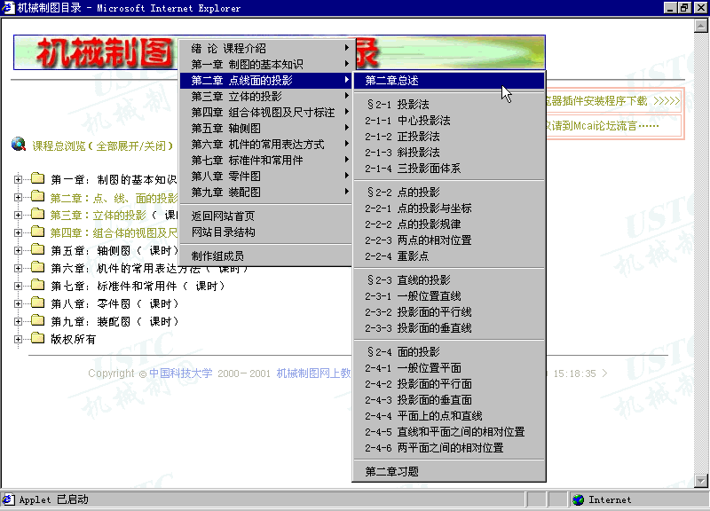

2．网上作业系统
网上作业系统用于实践环节。老师可以利用系统提供的习题和标准答案，方便地通过网络布置作业，批改作业，共享资源。学生可以下载作业，按老师的要求完成作业，并能及时了解作业情况，获得疑难题剖析的动画演示，或与老师直接沟通。
作业系统的业务逻辑如图：
3．异地协同（虚拟）教学环境的界面如图：
协同（虚拟）教学环境将异地的师生组织起来，近距离接触，营造一个生动活泼的辅助教学氛围，高效，高质地辅助教学任务的完成。
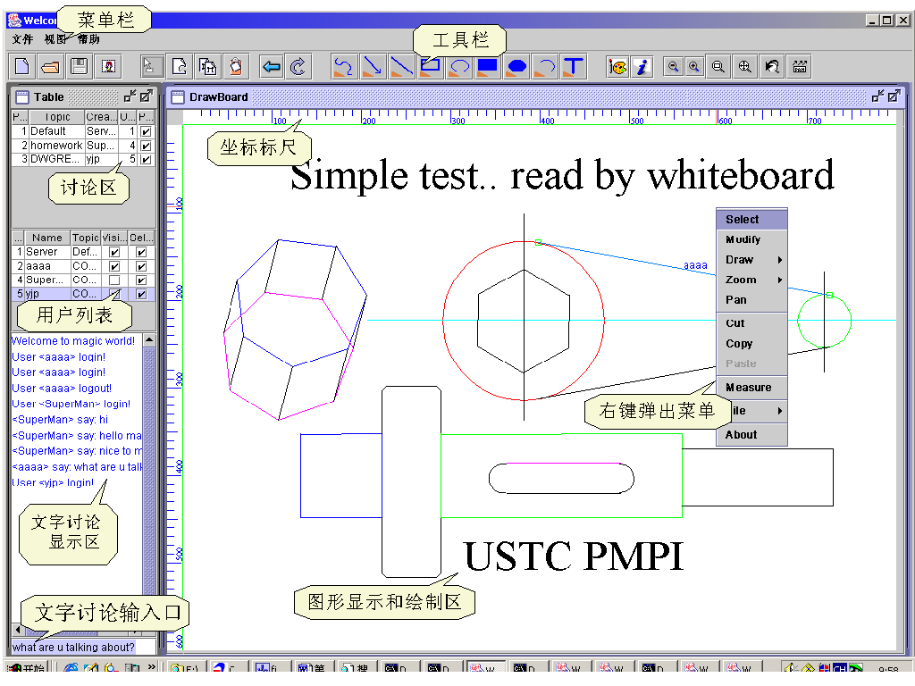
由于图样是机械制图课程知识的主要描述介质，也是学生对知识的掌握程度主要评判依据。为老师和学生建立一个沟通桥梁是建立一个异地协同教学环境的出发点。而现存的各种多媒体手段，如net meeting，虚拟现实的教室（采用远程视频），现有的商业CAD软件生产厂家的图样的远程浏览、红线标注功能等，都无法解决如下需求：一方面清晰地显示图样，使两个以上的人员对图样展开讨论。或圈出问题，或修改错误。另一方面，使学生的作业图样格式和版本在被讨论的前后不发生变化。
本研究组将自身已有的“协同设计”科研成果嫁接到本课题中来，设计并实现了异地协同（虚拟）教学环境，下一步的工作是继续完善，增强其功能。
4-2-3 课程的重点、难点及解决办法
教学重点：正投影原理；机械制图和工程制图国家标准；机件的各种表达形式；计算机绘图的基本技能。
教学难点：三维空间形体和二维平面视图的相互转换;尺寸标注的完整性。
解决办法：面向学生，服务学生，把以信息技术为主体的现代教育技术应用于《机械制图》课教学全过程，课堂讲课和课下的预、复习均可利用。
  - 以图文声并茂、静动结合的多媒体技术，特别是用三维二维动画生动、准确地再现三维立体与二维图形之间的转换过程，使学习难度降低。
  - 将课程内容更加科学地重新组织，使知识点突出，对知识点的阐述清晰明了，让学生能在比较中鉴别，学习。
  - 提供虚拟协同教学环境，使异地的师生在他们需要的时候，可以自行组织，在其中对作业或感兴趣的问题进行讨论，以利于学生解惑。

4-2-4 实践教学的设计思想与效果（不含实践教学内容的课程不填）

机械制图是一门技术基础课，必须有实践环节。绘图实践既有验证性的一面，也有设计性的一面。 对于求解具有唯一解的题，属验证性实践。但对于装配体测绘一类的作业，特别是对于多解的作业，要发现问题，分析问题，解决问题。需要发挥学生的主观能动性。
考虑到学生多为一年级学生，无预修课程先行，不具备设计知识和能力，故而对采用机械制图＋AutoCAD融合教学试验的同学，除要求完成大纲要求的作业外，增加一种团队作业的练习，除了学习与人合作之外，学习对真实的机械装置进行测绘，练习表达方案的比较，确定，实施，以及技术条件的选择，使学生在独立思考和集体讨论中求得一个最佳解，对他们的主观能动性的发挥是一种很好的锻炼。之所以可以安排这样的活动，是因为这种教学方法使在相同的学时下，有较多的时间可以用于实践。
效果不错。通过训练，不仅零件图，装配图的知识得到了验证，而且，对整个知识有一个融会贯通机会，计算机辅助绘图的技能得到熟练应用。如果两门课分开上，学生就不能有这样深入的训练。

4-2 实践（验）课教学内容

4-2-1课程设计的思想、效果以及课程目标

4-2-2课程内容（详细列出实验或实践项目名称和学时）

4-2-3课程组织形式与教师指导方法

4-2-4考核内容与方法

4-2-5创新与特点

4-3 教学条件（含教材使用与建设；促进学生自主学习的扩充性资料使用情况；配套实验教材的教学效果；实践性教学环境；网络教学环境）

上课教材：自主版权的基于web的机械制图多媒体教程。该教材已经建设了八年半的时间，一边研制，一边使用，一边修改，已经达到了比较完善的程度。
作业系统：已经完成一套电子习题集，答案集，相关的立体图集。等待集成到作业系统中去。
试题集：完成了一部分，还在建设中。
学生参考书：
  - 纸质教材：
① 何铭新，钱可强，《机械制图》，高等教育出版社。（60学时用）
② 刘朝儒，《机械制图》，高等教育出版社（100学时用）
③ 朱仁芝 俞巧云 胡红专，《机械制图》，中国科大出版社。（40学时用）
  - 纸质国家标准: 目前，在电子图表还没有集成的情况下，螺纹和紧固件国家标准相关表单的查阅功能的训练需要利用上述教科书。将来，在电子图表集成之后，除演示和查表利用这些电子图表，还将向学生直接介绍国家标准局颁发的相关纸质国家标准，以适应各种媒体并存的现实。
计算机辅助绘图软件：
AutoCAD软件。本校拥有AutoCAD正版软件使用权。
实验指导书：
与上机实验配套、自编的实验指导书以案例为主线，循序渐进，软件绝大部分功能组织在五次实验之中。学生通过5次上机，每次4学时，基本能够掌握AutoCAD软件使用方法，为在计算机绘图技能方面第二学期的协同测绘打下基础。该实验指导书简捷明了，易懂易学，使用效果好。不采用正式出版物，是因为它们大多商业气氛浓厚，不适合作教科书。
教学环境：
有专门的多媒体CAI教室。配备有优质、齐全的多媒体设备，维护实验人员落实，保证正常使用和故障及时排除。
网络教学环境：
本课程为安徽省级精品课程，在学校专门的精品课程网站中有本课程的web教程。可以随时浏览。进入主页方法：科大主页/教务处/精品课程/机械制图/
另外，本研究组建由自有教学网站，集中了课程web教程，web作业系统和基于web的虚拟研讨环境。网址是202.38.71.136。之所以设置这一专用网站，一是为了用户分流，使上课使用方便。二是为了更新方便。三是为了系统安全，预防万一。
实践性教学环境：
- 上机场所：所在工程科学学院拥有200台奔4及以上的计算机。教学安排的上机课时免费提供使用。
- 参观资料：研究组所在精密机械与精密仪器系的本科教学实验室是一个开放式实验室，机械制图课程的学生可以参观相关的展品，如标准件、常用零件、运动机构、典型装配体，以增加实际的感性认识。
- 工厂参观：组织到附近的工厂参观1－2次。到加工现场了解典型零件的加工工艺，增加生产知识。

4-4 教学方法与教学手段（举例说明本课程教学过程使用的各种教学方法的使用目的、实施过程、实施效果；相应的上课学生规模；信息技术手段在教学中的应用及效果；教学方法、作业、考试等教改举措）
一．本课程教学过程使用的各种教学方法：
使教学手段现代化。努力使传统课堂教学以教师的教为中心，转变为以学生的学为中心，真正使教学过程变成了教师为主导、学生为主体的教学过程。使他们从被动地接受知识转变为愿意主动地获取知识，从而为创新能力和创造能力的逐渐形成创造条件。
- 情境教学法。学生只有有了学习兴趣，才可能学好。所以，我们用大量的虚拟现实技术，将板书教学中难以表达的过程生动形象地再现出来，特别是三维立体与二维图形的相互转换，剖视图的形成，生产实际中的实例（装置的工作原理，结构工艺性等），使得抽象、枯燥乏味的知识同有意义的实例相结合，将图、文、声集成为一体，创造生动形象的教学气氛，激发了学习兴趣与热情，使学生的思维、情感和行为融合起来，达到主动、积极学习的目的。同时，也丰富了学生的实践知识。这是本web多媒体全课程教程的一大特色，贯穿始终。众多的三维动画使教程文件已达1.4GB，还会增加。
- 比较学习法。科学地整理，精心地组织课件，使知识层次直观，一目了然，并且高度集成化相关知识。避免传统书本只能按顺序来讲解知识的固有模式，课件中用带有按钮的互动式学习资料赋予使用者很大的自主权，让他们在正确清晰的教学思想的指引下能自主的选择学习顺序，发挥能动性。教程中的页面都是按知识点组织。
- 协作式学习法。组织测绘大作业协作小组，同一小组内既有分工，又有合作，共享资源：零件图分工画出，装配图独立绘制，但要利用自己和小组其他成员的零件图。利用AutoCAD协同设计功能完成装配图的绘制，以此来体会团队协同作业的工作方式。从而克服从来的制图课只训练学生垂直思维，个人独自工作，没有教学环节让学生进行横向思维和学习团队协同工作，不利于培养学生团队工作精神的弊病。
- 因材施教，加强个别指导。老师特别要及时发现和关注作业中错误较多的学生，和他交朋友，帮助其去除心理障碍，获得信心，克服困难，顺利完成学业。
- 鼓励自主学习。建立专用专用ftp服务器，公布教学大纲、全学期的课程安排计划和相应的教学内容，征集学生意见，根据教学进展和学生反馈，适时局部调整。建立学生主动参与、自主控制基础上的教学关系。课堂上鼓励学生随时提问和指出教程中的错误和不足，教师在此基础上，对一些难点或不同观点进行重点讲解、启发和答疑，引导出正确的结论，活跃了课堂气氛，创造了教学相长的、师生融洽的氛围，。
- 融入现代设计技术。将机械制图和计算机辅助绘图融合在一起，根据机械制图课程的进展插入autocad相应的内容，使学生在学习基本概念时，同时学习两种绘图技能：铅笔绘图和计算机绘图练习。例如，学习有关图纸、图幅、比例、字体、图线、尺寸标注等制图国家标准时，介绍Autocad如何实现，然后练习，其效果明显：提高了学习兴趣，缩短了理解记忆的周期，降低了学习负担，缩短了所需学时，能够腾出更多得时间用于作业讲评，使作业质量改善。
- 发现式教学法。准备利用协同设计虚拟讨论环境，在课后提供一种以解决疑难问题为中心的教学环境：①创设问题情境，老师和学生均可以将疑难题上载到讨论空间中；②学生和老师一起对问题进行讨论和解答；③形成正确的共识。④系统允许老师和学生交换控制权，改变盟主和盟员的地位。（系统还在改善中。）
二．学生上课规模：30－40，50，60，90人/班不等。（90人/班少数）多数40－50人左右；学时40，60，100，140不等。（非机类40学时不上AutoCAD，近机类60学时不上AutoCAD）
三．考试方法：尊重“教无定法”，使老师们八仙过海、各显神通。凡融合式教学的班，考试用计算机绘图，凡两者分段完成的，制图部分采用笔试，AutoCAD部分上机考试。均闭卷。
4-5 教学效果（含校外专家评价、校内教学督导组评价及有关声誉的说明；校内学生评教指标和校内管理部门提供的近三年的学生评价结果；课堂教学录像资料要点）

一．校内教学督导组评价：
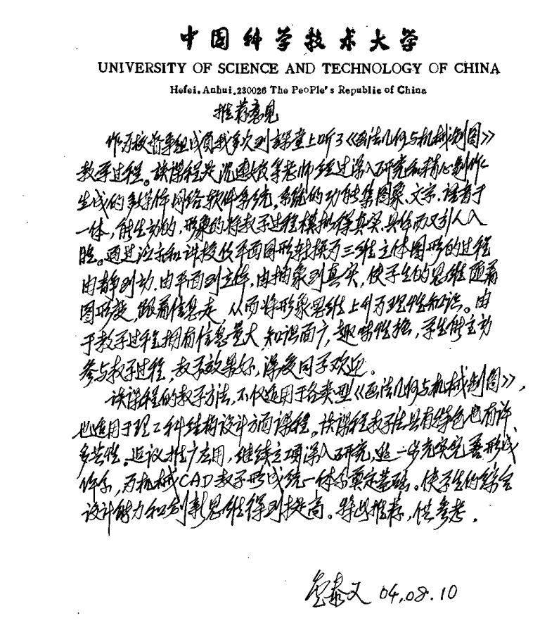

二．2006年1月13日 沈连婠教授主持，举办安徽省机械制图教学研讨会。该会由省高教厅委托，中国科大承办。与会代表74人，来自省内43个大专院校。下面是省教育厅的发文扫描件。会议开得很成功。

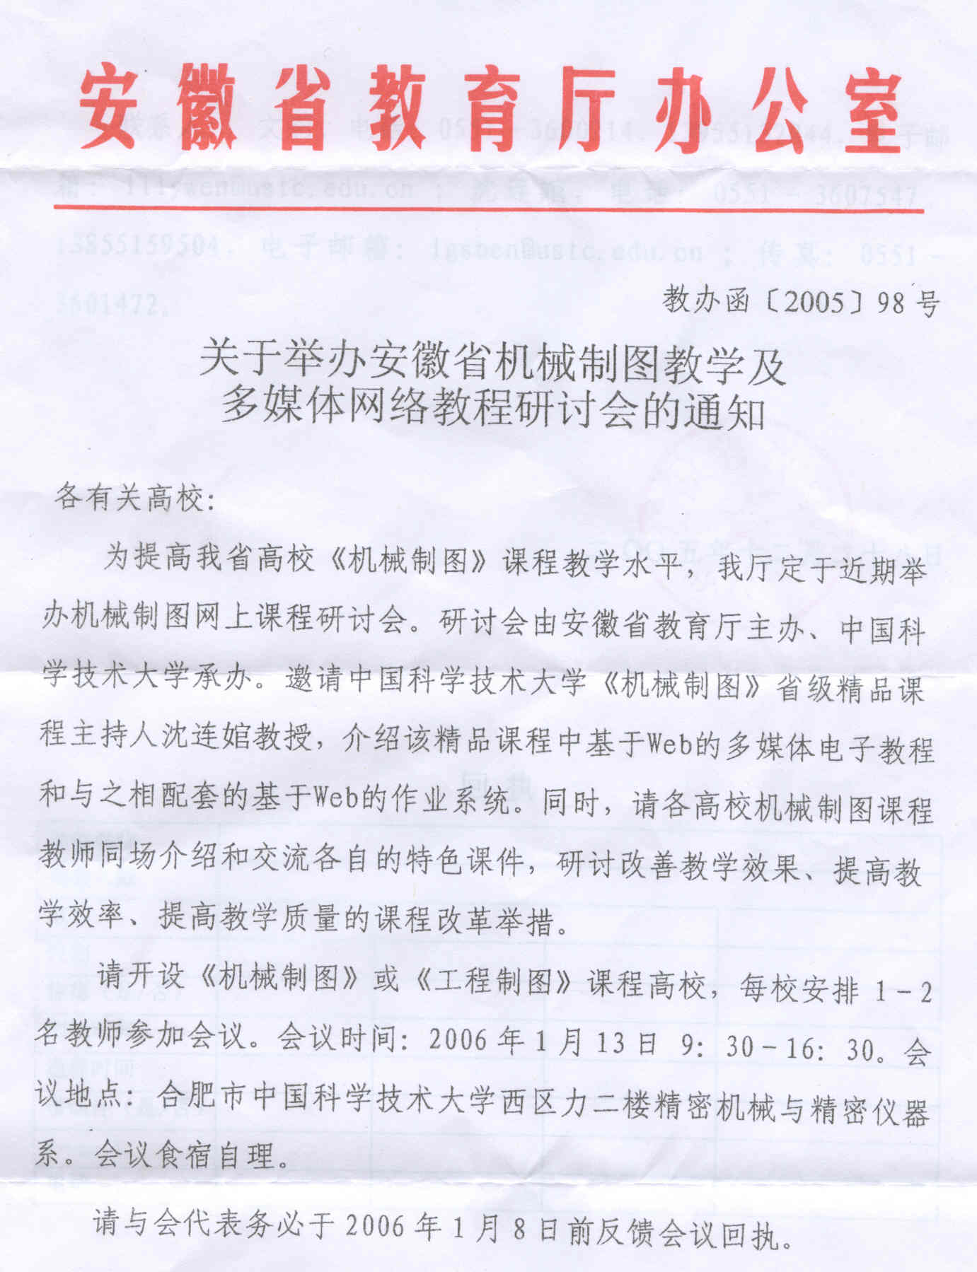
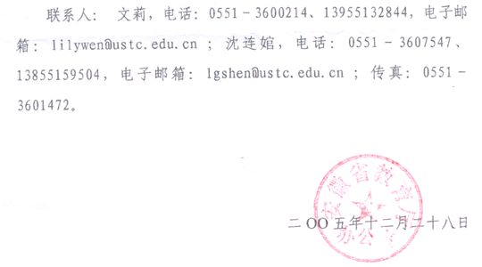

校外专家评价：
1．河南工业大学制图教研室：
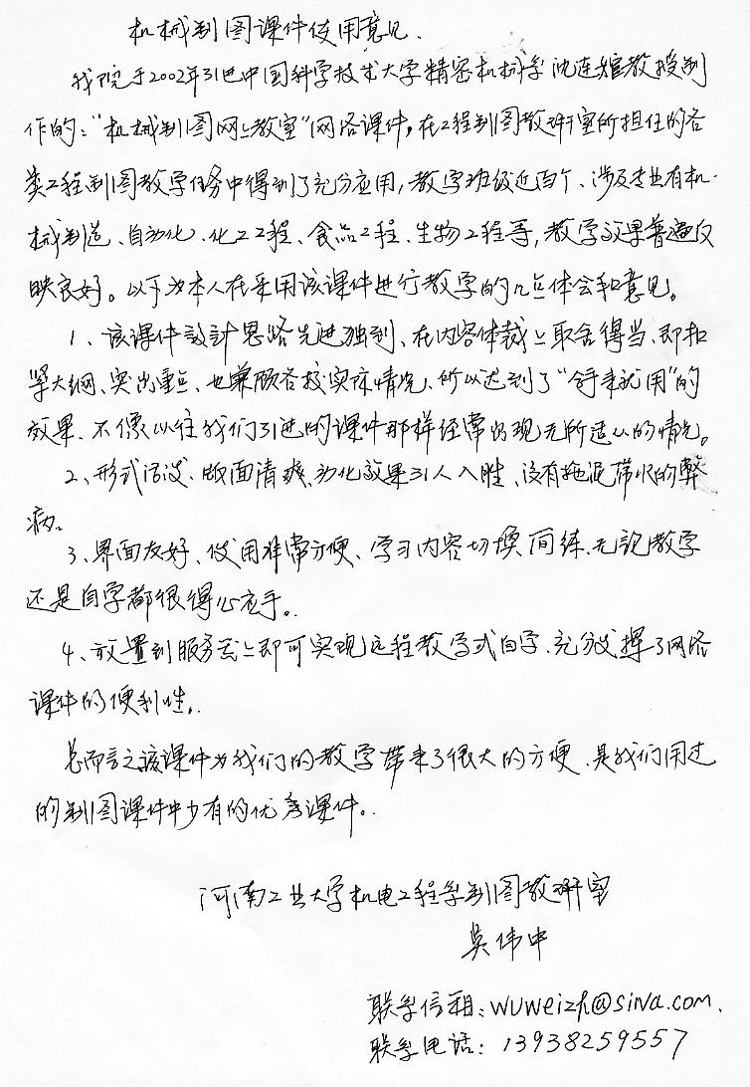

2．安徽机电职业技术学院：
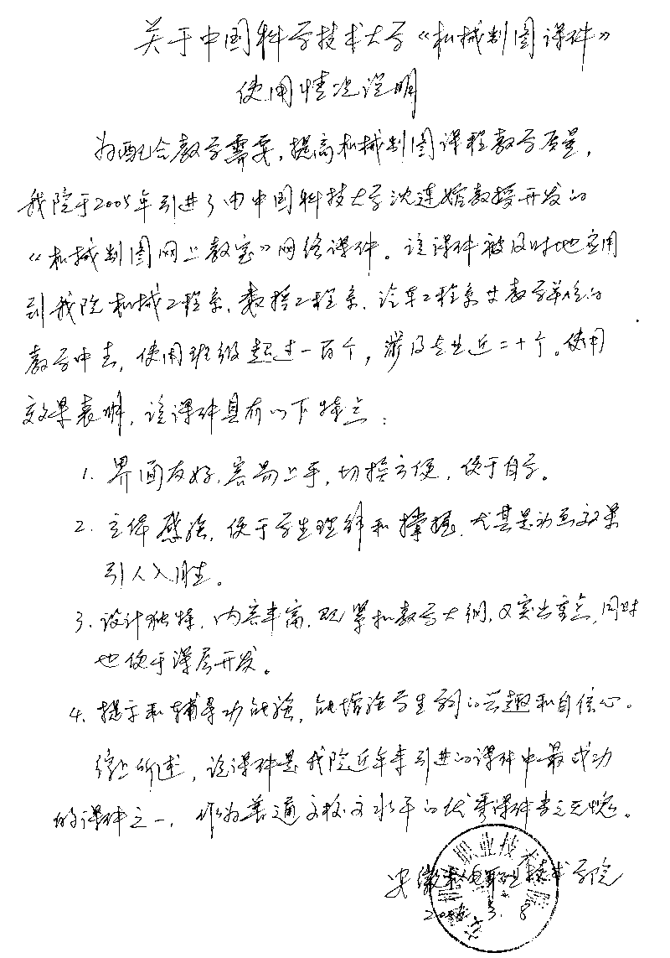

近三年学生的评价:
PB03023：（信息科学技术学院，电子科学与技术系，40学时，只有制图课）
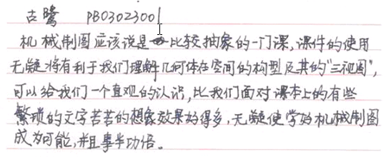
PB04210：（信息科学技术学院，未分系，其中的一个小班，40学时，只有制图课）
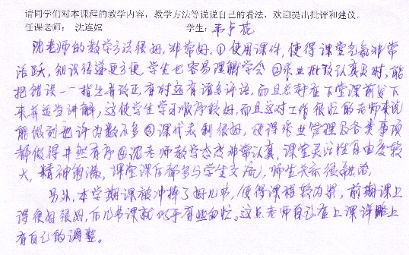
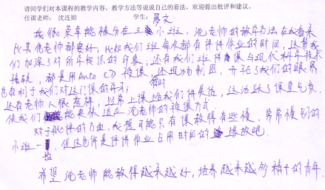

PB05005：（工程科学学院，力学和机械工程系，原80＋40学时，现60学时＋40学时，采用制图与AutoCAD融合教学）

注：制图课内容中的零件图和装配图两章要留到下学期上。该学生将转系， 如果因时间冲突，不能选修，将是他的遗憾。

参加制作web教程和作业系统的同学的体会：
由于本系统，特别是基于web的多媒体教程，是八年多来50多名学生长期共同努力的成果。同学们非常支持我们的教改，盼望有好的教程和好的教学方法，希望使后来者能有“快乐学习”的氛围。大部分同学从一学完机械制图课程就义无返顾地投入其中，没有周末，没有节假日，不计报酬，废寝忘食，付出自己的心血，一遍又一遍的设计、制作、修改，发布，不嫌其烦，精益求精。正是因为他们的热情和执着，才使得他们的作品（正式投入使用的教程有1.4 G B，相应的素材有7 G B）如此地受同学们的欢迎。今天，我想摘录的这些话语可以让人们了解动机和效果。
李一佳：（93009）
计算机计算快、绘图精度高、容量大、动画功能强、交互性好，我们应充分利用计算机的这一特点，结合认知规律，把教学中的重点、难点和传统教学形式不易讲清的内在规律展示出来；以教育学、心理学为指导，利用人工智能成果和多媒体技术，为学生创造一个良好的学习环境，使学生的知识和能力都得到锻炼和提高，是目前教学科研的一个主要课题。
李树芳：（95009）
集成网页的过程中，需要明确使用对象（学生）的意见。所以我专门随堂听课，坐在学生中间体会该软件的优缺点，需要改进的地方，有些细节问题就会被忽略，换一种眼光去观察，才一下子发现得出来。同时注意学生的反应热点情况，对同学们感兴趣的地方深入思考研究，提出进一步的改进意见。

郭育华：（98009）

本人通过这次的大学生研究计划的锻炼，体会到了团队协作精神的重要性，如果没有集体的力量，自己所面对的困难将是无法预计的；锻炼了自己的毅力，课件制作和不断的修改，磨练自己的韧性，以后的科研活动将受益非浅。制作技术方面：根据教学要求制作相应的动画效果，使讲解和自学更生动，使用更具交互性。

王晓东 （99009）

收获：精神品质方面：增强了团队和协同合作的精神，锻炼了自己的毅力和敬业精神。

课题研究方面：充分考虑到教与学的两个方面，即要考虑学生对教学生动活泼和交互性的要求，又要理解机械制图课程的教学流程，考虑老师教学的需求。在制作过程中，也体会到不断摸索的艰辛和解决问题后的喜悦。

刘雳宇：（99005）

机械制图的 CAI研制，最终目的是要面对两类群体：老师和学生。教师需要CAI能真正起到辅助教学的作用，使机械制图内容能够更形象具体的表达给学生；站在学生的角度，机械制图本身是比较繁琐和枯燥的，需要尽量能有一种生动活泼的教学模式来获取知识。作为CAI的制作成员，我正是起到在教与学之间沟通的媒体作用。我的作品就是要始终考虑所面对的这两个对象，站在他们需要的角度来设计，这样才能做出优秀的作品来。
王洪伟：（02009）
由于课件直接作用的对象是人而不是物。所以自始至终都要把使用者的因素考虑在其中。在整个系统的制作过程中，我认为自己的主动服务意识得到了培养。每当一个单元的雏形做出来后，我们都是在思考使用者是否能完全掌握所有的功能，是否觉得知识表达得非常直观、形象，能真正体会到教学的思想，由此得出下一步的修改和改进方案。这种经历和体会是我在做其他的项目上所不可能有的。
张国辉 （03023）
通过这次大学生研究计划，我体会到了团队合作的重要性，培养了团队合作精神。在编程过程中，需不断的调试修改，需反复琢磨，不但锻炼了我的JSP网络编程能力，而且还培养了我的耐性和毅力。因为我的工作中有大量的数据库操作，这样在不断的锻炼中，我加深了对数据库结构的理解，也熟练了我对数据库的操作。（注：作业系统制作者）

课堂教学录像资料要点：
沈连婠：第四章的一节：组合体三视图形成，三视图相互关系，组合体三视图绘图基础－形体分析法。
王瑞芳：第六章：视图，剖视图的全剖视图。
邬玉亭：第一章：制图的基本规格，绘图所用方法，几何作图。

5．自我评价
5-1 本课程的主要特色（限200字以内，不超过三项）
- 是信息技术与课程教学全过程的整合。是基于网络，集教材、作业、教学方法、辅导方式等各教学环节于一体的系统。非单一的教学手段的改革。
- 能营造教学相长、生动活泼的教学氛围。在教学的每个环节上都以人为本，服务学生，服务老师，服务教学。是课堂教学和远程自学两用的交互式教学系统。
- 以网络和多媒体技术为主，以纸质媒体为辅。在计算机硬件条件具备的单位可实现无纸教学。制图课授众数量巨大，无纸教学的环保效应显著。
5-2本课程与国内外同类课程相比，所处的水平
画法几何和机械制图（工程图学）精品课程，自教育部自2003年开展国家精品课程建设工作以来，三年来已经评出了10个院校。它们是上海交大的“现代机械工程图学”，将机械制图与计算机辅助绘图相结合，电子教案为ppt形式；浙江大学的“工程图学”，新世纪网络课程建设工程，网页形式；重庆大学的“工程制图”，教案为ppt形式；华中科技大学的“画法几何及机械制图”，配网络课程；西北工业大学的“工程制图”，开发了专门用于画法几何教学的大雄绘图板；北京理工大学的“工程制图”；南京航空航天大学的“工程图学”，南京理工大学的“工程制图”，其特色是有工程制图协同学习系统；东北大学的“画法几何及机械制图”，教案为ppt格式；西安交大的“工程制图”配以以文字和图片为主的网络课程，适合远程浏览。这些精品课程都是各校老师们长期教改的结晶，各有自己的特色。它们的共同特点是以纸质教材为主，教案多为ppt格式，或配以cai课件，课件以文字为主，配以图片和少量图片动画，适合课下浏览。三维动画较少，教案和课件大多为顺序连接。
在作业系统方面，有不少院校研制了习题库，试题库，但多为面向教师的单机版，甚至wmf文件格式，资源共享困难，也有研制基于web的作业系统的，但只基于特定的软件平台。
辅导环节方面的改革举措所见报道不多。南京理工大学的“工程制图协同学习系统”基于TCP/IP协议，未见说明是否可对dwg文件进行直接操作。
美国教育技术CEO论坛的第3年度（2000年度）报告指出“为了创造生动的数字化学习环境，培养21世纪的能力素质，学校必须将数字化内容与各学科课程相整合。”，“当具有明确教育目标且训练有素的教师把具有动态性质的数字内容运用于教学的时候，它将提高学生探索与研究的水平，从而有可能达到数字化学习的目标。”
国外一些发达国家（美国、日本等）在上一个世纪已经将机械制图作为设计预备知识基础，与计算机三维绘图，三维成型技术相结合，形成了新的教学体系。但就制图教学本身而言，未见有关多媒体教学体系的报道。据美国《教育媒体与技术》发布的2004年教育技术报告，在美国，信息技术对于绝大多数教师来说，只是用来作为查寻资料准备教案（ppt）并与同事和家长沟通（属课前应用）以及保存管理记录的工具（属课后应用），很少将信息技术直接应用于或整合于课堂教学；当前美国（乃至整个西方）的信息技术与课程整合主要关注的还是课前与课后，在课堂教学过程中虽然也有少数教师进行整合的探索，但还停留在比较低的层次。
而我们实现了全课程的多媒体教程，以三维动画为主，图、文、声并茂，对课程结构做了整合，既可顺序浏览，又可任意跳转。其页面结构的设计使其既可用于课堂教学，又可用于课后浏览，自学。当电子图表（素材制作已完成）嵌入其中后，可实现无纸教程。
纵观国内外机械制图课程的改革现状，迄今为止，还未见到一套将信息技术与课程的教学全过程整合，基于网络平台，集教材、习题、辅导、研讨环境于一身，既可用于课堂，又可用课前课后的多模式教学系统。所以，本系统已抢占了制高点。
5-3本课程目前存在的不足

- 教程经98年以来的多年教学实验，已较完善，但还需在实践中做少量修改。少量章节还未配音。有一部分涉及旧国家标准的内容还没来得及更新。
- 网上作业系统测试完毕，还未正式投入使用。
- 电子作业的普及，还受学校硬件条件限制。
- 虚拟教学环境中的研制还未完全完成。
- 配套纸质教材已立项编写，还未完成。
6．课程建设规划
6-1-1 本课程的建设目标、步骤及五年内课程资源上网时间表
建设目标：
使得机械制图课程体系的四个部分：一套基于网络的多媒体教程，一个基于网络的网上作业系统，一套电子习题集和一个基于网页的交互式虚拟教学研讨环境全部集成在一个系统中，所有内容全部上网。
步骤：
一. 对目前已基本完成的部分：
- 一套基于网络的多媒体教程。已初步完成，在1－2年的教学实践中加以进一步完善。
- 一套电子习题集，答案集（视图和立体图）。已基本完成，系统习题集准备一年内上网。
- 基于网络的网上作业系统。已基本完成，要经过2－3届的教学实验，发现和纠正缺陷。
二. 对尚未完成的部分：
- 学生浏览用作业答案（视图和立体图）的表达方法的确定和实现。
- 教师网上批改作业的环境需1－2年完成。
三. 课程资源上网计划
本系统教程全课件已全部上网。
  - 作业系统：一年内上网
  - 虚拟教学环境：2年内上网

6-1-2 三年内全程授课录像上网时间表

应该无需授课录像。电子教程中已配以录音解说。
6-2 本课程已经上网资源
网上资源名称列表
- 机械制图Web教程
- 网上作业系统（习题和答案库含在作业系统中）
- 虚拟环境示例
课程试卷及参考答案链接（仅供专家评审期间参阅）

试题库及参考答案可上载到在网上作业系统中。专家评审期间，可在进入作业系统后，点击“发布试题”和“试题答案”按钮，即可见到。
7. 学校的政策措施
所在高校鼓励精品课程建设的政策措施及实施情况

中国科学技术大学始终一贯地支持和鼓励该课程的精品课程建设。从其起步开始一直鼓励项目主持人沈连婠教授开展机械制图课程的教学改革。
具体措施有：
一．给予经费上的支持。已有的立项有：
- 机械制图CAI，中国科大面向21世纪教改基金，98-99。
- 网上教室研制，安徽省教委教学研究基金，99-00。
- 网络课程建设，中国科大一流大学建设基金，00-02。
- 校级精品网络课程，世行贷款，03-04。
- 校级重点建设课程，中国科大教改基金，03-05。
- 校级精品课程，中国科大教改基金，03-05。
- 省级精品课程，安徽省教委，04－07。
二．对其取得的成果给予奖励。先后二次被评为校级教学成果一等奖，并推荐安徽省级教学成果奖，获三等奖一次，二等奖一次。

一旦本课程被批准为国家精品课程，学校将保证人力物力的支持和提供配套资金。

8. 说明栏

